МОУ СОШ № 16

10
Проект внеклассного мероприятия
Мы этой памяти верны…
Учитель начальных классов МОУ СОШ № 16 г.Димитровграда Мухтарова Гулия Рифовна

Тема: «Мы этой памяти верны»
Цели: 1.- сформировать представление о героизме, о величии духа людей военного поколения, об их вере в торжество справедливости и правды , об их вере в Победу; повторить основные исторические даты военного времени;
2. – создать условия для развития класса как деятельной, организованной успешной, сплоченной группы;
3. - воспитывать чувства патриотизма, гражданственности, уважения к людям старшего поколения.
Оборудование: зал украшен шарами, выставка книг о пионерах героях, иллюстрации.
Ход мероприятия
1. Орг. момент
1 ведущий: - Добрый день, дорогие наши ветераны! Добрый день, дорогие гости! Сегодня мы посвящаем мероприятие самому светлому и прекрасному празднику – Дню Победы. Это было много лет назад, когда не только нас, но и многих наших родителей ещё не было на свете. Это было время более старших наших родных и близких - бабушек и прабабушек, дедушек и прадедушек.
2 ведущий: – Каждый год в мае наша страна празднует День Победы. И сегодня, так же как и много лет назад, в далёком уже сорок пятом, этот праздник остаётся радостным и трагическим: никогда не исчезнет из памяти народной гордость за великую Победу, память о страшной цене, которую мы за неё заплатили.
1 ученик
-Помните !–
Через века, через года
Помните!
О тех, кто уже не придёт никогда,-
Помните!
Р.Рождественский

1 ведущий: В годы войны погибло свыше 20 миллионов наших граждан. Минутой молчания почтим память тех, кто отдал свои жизни в борьбе за мир и счастье на земле, за нашу с вами жизнь. Прошу всех встать. (Проходит минута молчания)

2 ученик
Вечная слава и вечная память
Павшим в жестоком бою!
Бились отважно и стойко с врагами
Вы за Отчизну свою!
Вечная слава героям!
Слава! Слава! Слава! (Хором)

1 ведущий: Великая Отечественная война 1941-1945 годов была самой жестокой, самой кровопролитной войной, какие знала только Россия.
22 июня 1941 года, в 4 часа утра вдоль всей линии западных границ Советского Союза взвились ракеты, загремели залпы артиллерийских орудий. Танки, самолёты со свастикой на крыльях начали бомбить советские города и сёла. Так, без объявления войны гитлеровская Германия напала на нашу Родину. Вероломство, беспримерное в истории цивилизованных народов. Началась Великая Отечественная Война Советского Союза.
Великая Отечественная – это 1418 дней и ночей непрерывных сражений.

Звучит песня «Священная война» муз. А.Александрова, сл. В. Лебедя-Кумача.

2 ведущий: На всей нашей земле не было дома, семьи, откуда бы не ушли на фронт или не работали для фронта. Поэтому и назвали эту войну Великой. Воины Советской Армии, партизаны шли на войну не для того, чтобы завоёвывать чужие земли. Они защищали свою страну, освобождая свою Родину, своё Отечество от фашистов. Поэтому Великую Отечественную Войну называли Освободительной.
1 ведущий: Советская Армия боролась за каждую полоску родной земли, гнала всё дальше и дальше фашистов, освобождая нашу страну, гнала до Германии, до её столицы – Берлина. Война была тяжёлой и долгой. Война продолжалась 1418 дней – 22 июня 1941г. по 9 мая 1945г.
8 мая 1945г. был подпиасн документ о полной победе советского народа над фашистской Германией. Это был долгожданный праздник – праздник Победы над ненавистным врагом.

Исполняется песня «День Победы»
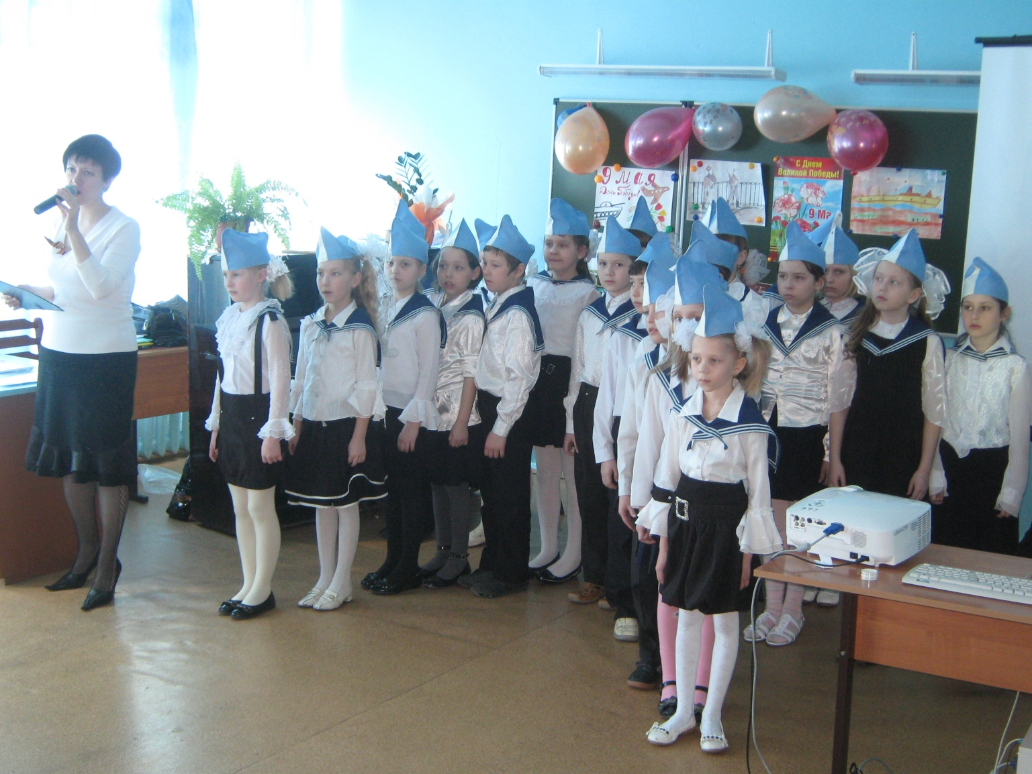
3 ученик:
Спасибо вам за всё, отцы и деды!
Тем, кто врага штыком и пулей брал!
И тем, кто, приближая День Победы,
Неделями цеха не покидал.
Спасибо женщинам, трудившимся на нивах,
Осиротевших сёл и деревень.
Спасибо Вам за праздник наш счастливый,
За этот трудный и прекрасный день!

4 ученик:
Вы в битве Родину спасли,
преодолеем все преграды.
спасибо вам от всей земли,
За всё спасибо вам, солдаты.
И в добрый час,
Час мирного рассвета,
Во имя вас, во имя вас,
Мы празднуем Победу!

Как вы вступали в города!
Навстречу вам бежали ДЕТИ.
Вам благодарны навсегда
Мы все, живущие на свете.
Мы помним всех по именам,
И всех обнять мы рады!
От всей души спасибо вам,
Спасибо вам, солдаты!

Выступление ветерана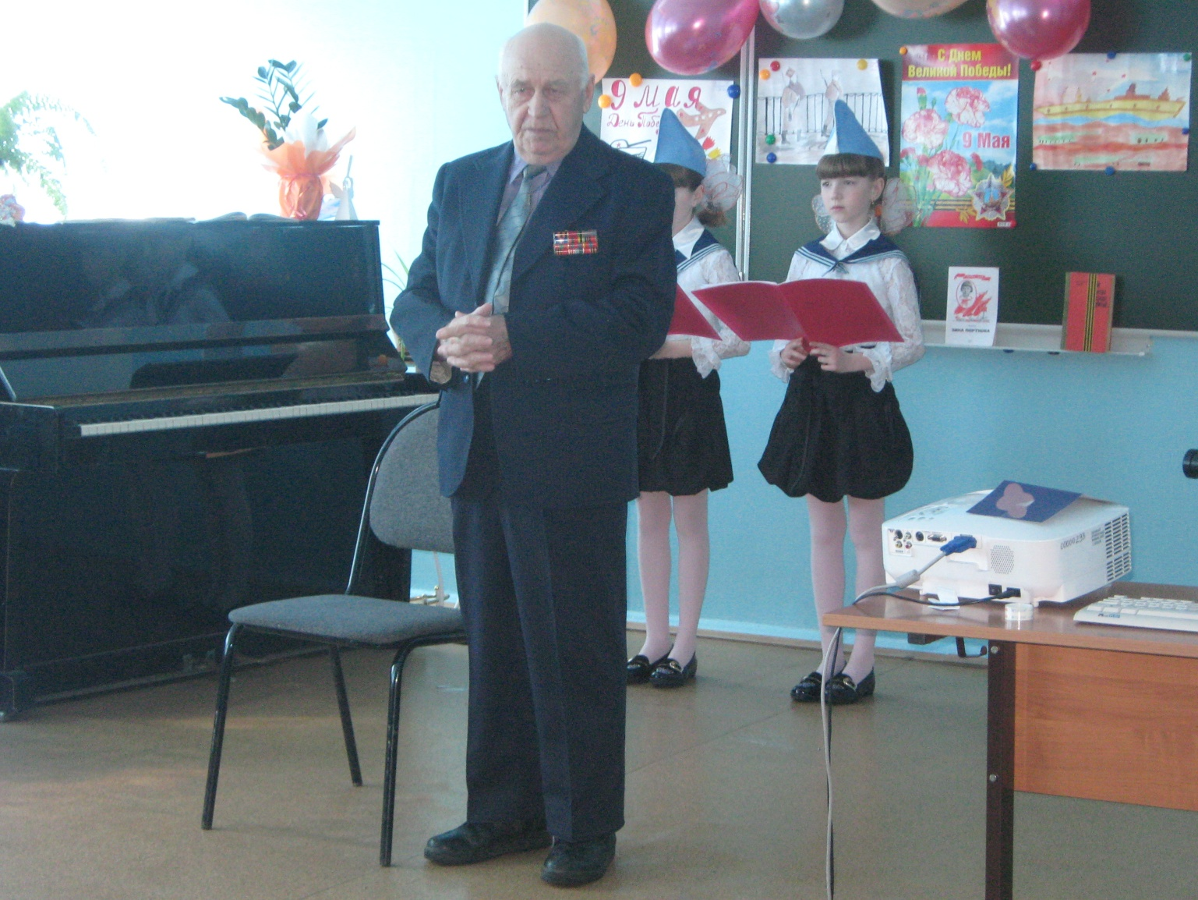

2 ведущий: На этой войне вместе со взрослыми воевали дети. Многим из них присвоено звание Герой Советского Союза (показ книг): Лёня Голиков, Зина Портнова, Марат Казей и многие другие. Многие из них не пощадили своей жизни во имя Победы.

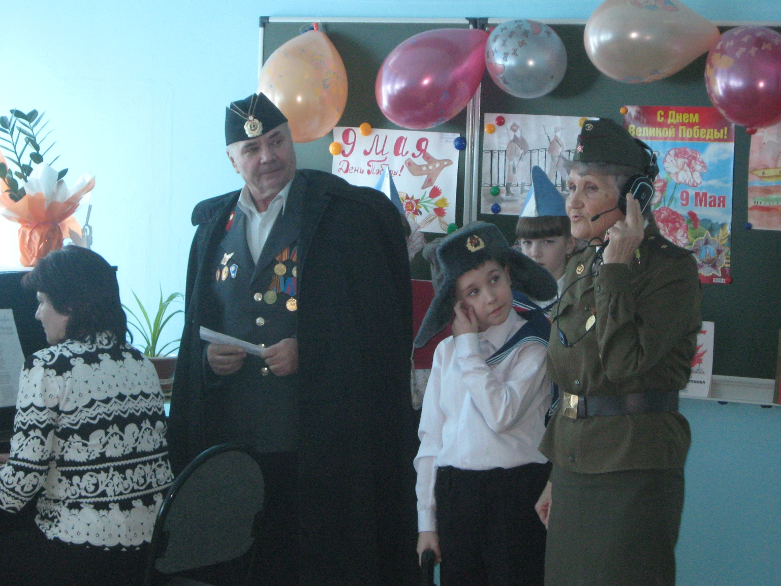

5 ученик:
Ветры в походные трубы трубили,
Дождь отбивал барабанную дробь…
Ребята – герои в разведку ходили
Сквозь чащу лесов и болотную топь.
6 ученик:
А нынче в разведку идут следопыты,
Туда, где когда-то ровесники шли.
Не будут,
не будут, не будут забыты
Ребята-герои родимой земли!

Исполняется песня «Орлёнок»
1 ведущий: Самую большую тяжесть
войны вынесла на своих плечах женщина-
мать.

Сценка «Фронт» (солдаты пишут письма, читают полученные письма, медсестра перевязывает раненых.) Один солдат вслух читает письмо:
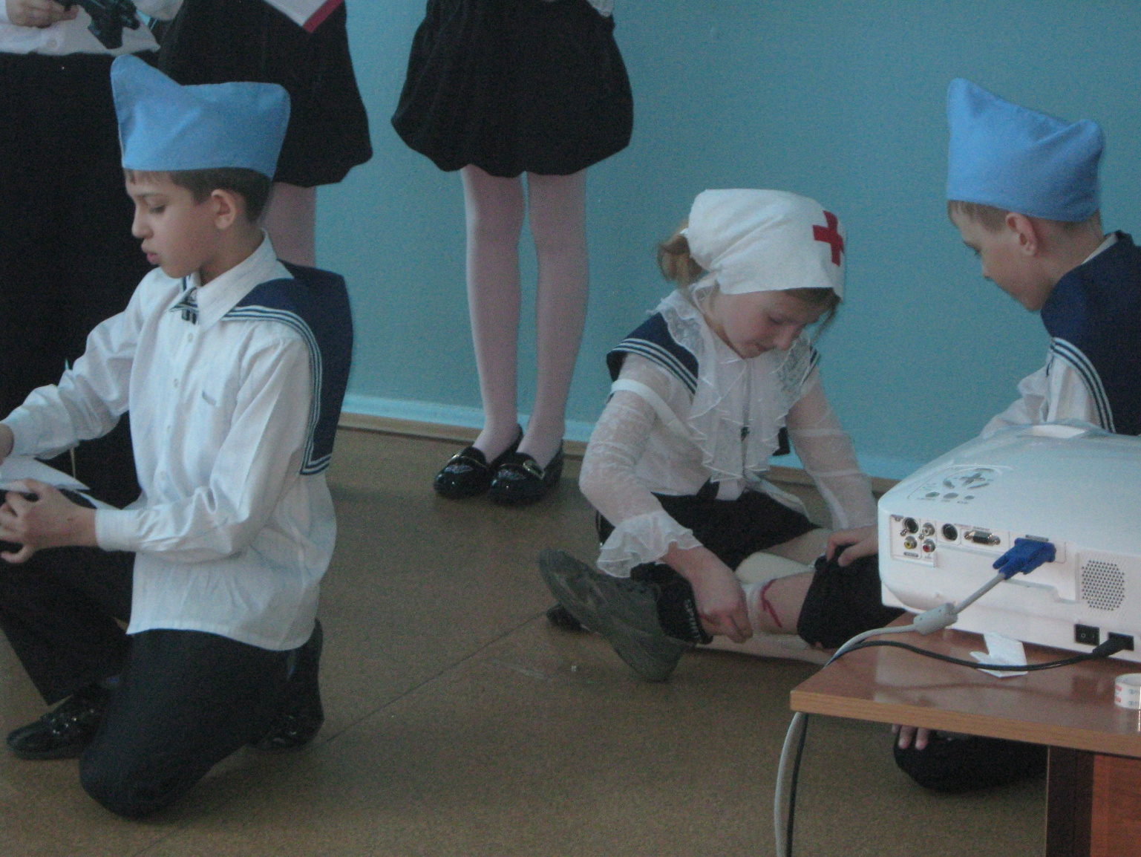
Мама, тебе эти строки пишу я,
Тебе посылаю сыновей привет.
Тебя вспоминаю такую родную,
Такую хорошую – слов даже нет!
За жизнь, за тебя, за родные края
Иду я навстречу свинцовому ветру,
И пусть между нами сейчас километры
Ты здесь, ты со мной, родная моя!

1 ведущий: Приятно было солдату получить
письмо, в котором чувствовалась любовь,
забота, теплота пусть даже, если ему написал
незнакомый человек. Согревало солдата в
холодной землянке это письмо, и уходил
он в бой, зная, что кто-то его любит и ждет!

2 ведущий: Наша славная армия не только прогнала врага со своей земли, но и освободила от фашистского рабства и другие страны.
7 ученик:
Скольким детям возвратили детство,
Подарили радость и весну
Рядовые Российской –
Люди, победившие войну!
И в Берлине в праздничную дату
Был воздвигнут, чтоб стоять в веках,
Памятник советскому солдату
С девочкой спасённой на руках.
Исполняется песня «Алеша»
1 ведущий: Дорогие ветераны, участники
войны, труженики тыла, низкий поклон вам,
мужественные солдаты Великой Отечественной
Войны! Каждое новое поколение с
благодарностью и бесконечным уважением будет
говорить: «Спасибо, Вам, за то, что мы войны не знаем.»
8 ученик:
Поклонимся великим тем годам,
Тем славным командирам и бойцам,
И маршалам страны, и рядовым.
Поклонимся и мёртвым, и живым.
Поклонимся всем миром, всей землёй,
Поклонимся за тот великий бой!
2 ведущий: Заканчивая наше мероприятие, проведём небольшую игру «Знатоки».
Что это значит?
- Вов –
- 1941-1945
- 65
- 9 мая
Прошу всех встать. Склоним головы перед величием подвига нашего солдата. Почтим память всех погибших минутой молчания.
Рефлексия Ребята, понравилось ли вам мероприятие?
Что именно понравилось? Какой момент истории вас взволновал больше других?
Узнали ли вы что-то новое?
Как вы оцениваете свою работу в проведении этого праздника?

Литература
- Настольная книга учителя начальных классов ( Ростов н\Д: издательство «Феникс»)
- Журнал «Начальная школа»2009г.

